**培养民族复兴大任的时代新人**

**——双流区名教师廖洪森工作室主题讲座活动**

为进一步落实立德树人根本任务，坚定学生理想信念，2023年5月10日下午，廖洪森工作室学员张思雨（四川省双流艺体中学高中班主任）在艺体中学三园楼211会议室开展以《培养民族复兴大任的时代新人》为主题的专题讲座。

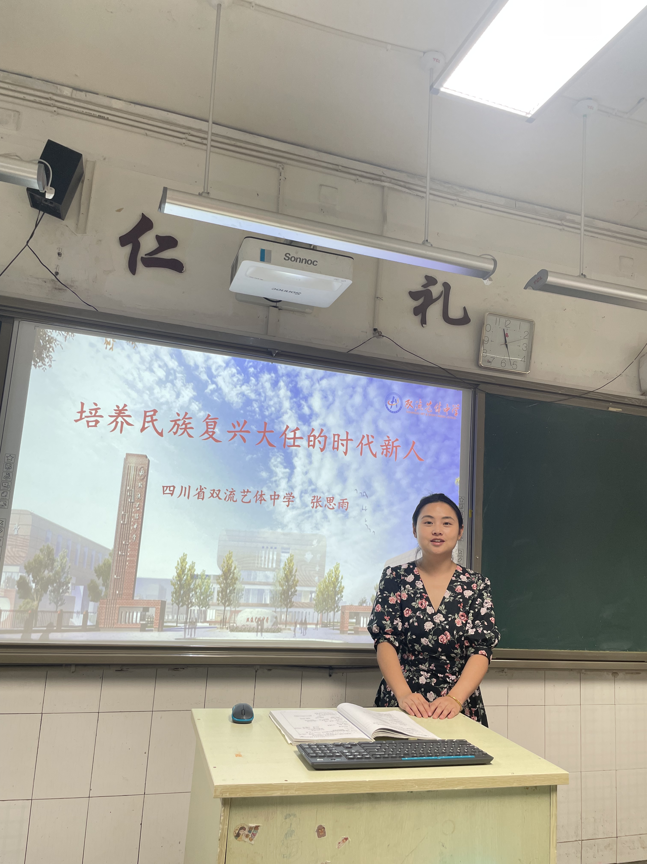

首先，张老师以自身的成长经历为切入，强调中国青年始终是实现中华民族伟大复兴的先锋力量，指出新时代中国青年的使命，就是坚持中国共产党领导，为实现“两个一百年”奋斗目标、实现中华民族伟大复兴的中国梦而奋斗。

随后，张老师指出要完成这一光荣使命，青年学生需要在以下六个方面磨炼自己：一要树立远大理想。新时代青年学生把自己的小我融入祖国的大我、人民的大我之中，与时代同步伐、与人民共命运，更好地实现人生价值、升华人生境界。二要热爱伟大祖国。新时代青年学生要了解中华民族历史，秉承中华文化基因，听党话、跟党走，胸怀忧国忧民之心、爱国爱民之情，把“强国有我”的铮铮誓言，变成报效祖国的具体行动。三要担当时代责任。新时代青年学生要知行合一、严谨务实、共学会学、苦干实干，在担当中历练，在尽责中成长，让青春在新时代改革开放的广阔天地中绽放。四要勇于砥砺奋斗。新时代中国青年学生要做好每一件小事，完成每一项任务，履行每一项职责，不畏艰难险阻，劈波斩浪、披荆斩棘，用青春和汗水创造新奇迹。五要练就过硬本领。青年是苦练本领增长才干的黄金时期，高中是人生的重要关口，要增强学习紧迫感，把学习作为一种责任、一种精神追求、一种生活方式，在学习中增长知识、奋发图强，争取学有所成。六要锤炼品德修为。新时代青年学生要自觉树立和践行社会主义核心价值观，从自身内省中提升道德修为，明大德、守公德、严私德，追求更有高度、更有境界、更有品位的人生!

最后，张老师叮嘱青年学生们，要深刻理解把握时代潮流和国家需要，在担当中历练，在尽责中成长，紧跟时代、珍惜韶华、志存高远、脚踏实地，在刻苦学习中完成学业，在拼搏奋斗中绘就人生华章！

通过此次专题讲座，在场学生们纷纷表示：讲座令我们感悟深刻、备受鼓舞，我们一定珍惜韶华，珍惜学习时光，心无旁骛求知问学，在青春的赛道上奋力奔跑，在实现中华民族伟大复兴的实践中放飞青春梦想！